ГОСТ 21.201-2011
Группа Ж01

МЕЖГОСУДАРСТВЕННЫЙ СТАНДАРТ

Система проектной документации для строительства

УСЛОВНЫЕ ГРАФИЧЕСКИЕ ИЗОБРАЖЕНИЯ ЭЛЕМЕНТОВ ЗДАНИЙ, СООРУЖЕНИЙ И КОНСТРУКЦИЙ

System of design documents for construction. Symbol graphics elements of buildings, works and structures
МКС 01.100.30
Дата введения 2013-05-01

Предисловие
Цели, основные принципы и основной порядок проведения работ по межгосударственной стандартизации установлены ГОСТ 1.0-92 "Межгосударственная система стандартизации. Основные положения" и ГОСТ 1.2-2009 "Межгосударственная система стандартизации. Стандарты межгосударственные, правила и рекомендации по межгосударственной стандартизации. Правила разработки, принятия, применения, обновления и отмены"

Сведения о стандарте

1 РАЗРАБОТАН Открытым акционерным обществом "Центр методологии нормирования и стандартизации в строительстве" (ОАО "ЦНС")

2 ВНЕСЕН Техническим комитетом ТК 465 "Строительство" Российской Федерации

3 ПРИНЯТ Межгосударственной научно-технической комиссией по стандартизации, техническому нормированию и оценке соответствия в строительстве (МНТКС) (протокол от 8 декабря 2011 г. N 39)

За принятие проголосовали:

Краткое наименование страны по МК (ИСО 3166) 004-97 | Код страны по МК (ИСО 3166) 004-97 | Сокращенное наименование органа государственного управления строительством
Азербайджан | AZ | Госстрой
Армения | AM | Министерство градостроительства
Казахстан | KZ | Агентство по делам строительства и жилищно-коммунального хозяйства
Кыргызстан | KG | Госстрой
Молдова | MD | Министерство строительства и регионального развития
Российская Федерация | RU | Департамент архитектуры, строительства и градостроительной политики Министерства регионального развития
Таджикистан | TJ | Агентство по строительству и архитектуре при Правительстве
Узбекистан | UZ | Госархитектстрой
Украина | UA | Министерство регионального развития, строительства и ЖКХ

4 Приказом Федерального агентства по техническому регулированию и метрологии от 11 октября 2012 г. N 481-ст межгосударственный стандарт ГОСТ 21.201-2011 введен в действие в качестве национального стандарта Российской Федерации с 1 мая 2013 г.

5 ВЗАМЕН ГОСТ 21.501-93 в части приложения 1 и СТ СЭВ 1633-79, СТ СЭВ 2825-80, СТ СЭВ 2826-80, СТ СЭВ 4937-84

Информация о введении в действие (прекращении действия) настоящего стандарта публикуется в ежемесячно издаваемом информационном указателе "Национальные стандарты".

Информация об изменениях к настоящему стандарту публикуется в ежегодно издаваемом информационном указателе "Национальные стандарты", а текст изменений и поправок - в ежемесячно издаваемом информационном указателе "Национальные стандарты". В случае пересмотра или отмены настоящего стандарта соответствующая информация будет опубликована в ежемесячно издаваемом информационном указателе "Национальные стандарты"

1 Область применения
Настоящий стандарт устанавливает основные условные графические изображения и обозначения элементов зданий, сооружений и строительных конструкций, применяемые в проектной и рабочей документации для строительства.

2 Нормативные ссылки
В настоящем стандарте использованы ссылки на следующие стандарты:

ГОСТ 2.303-68 Единая система конструкторской документации. Линии

ГОСТ 2.306-68 Единая система конструкторской документации. Обозначения графические материалов и правила их нанесения на чертежах

ГОСТ 2.315-68 Единая система конструкторской документации. Изображения упрощенные и условные крепежных деталей

ГОСТ 21.112-87 Система проектной документации для строительства. Подъемно-транспортное оборудование. Условные обозначения

ГОСТ 21.204-93 Система проектной документации для строительства. Условные графические обозначения и изображения элементов генеральных планов и сооружений транспорта

ГОСТ 21.205-93 Система проектной документации для строительства. Условные обозначения элементов санитарно-технических систем

ГОСТ 21.206-93 Система проектной документации для строительства. Условные обозначения трубопроводов

ГОСТ 21.302-96 Система проектной документации для строительства. Условные графические обозначения в документации по инженерно-геологическим изысканиям

ГОСТ 21.501-2011 Система проектной документации для строительства. Правила выполнения рабочей документации архитектурных и конструктивных решений

Примечание - При пользовании настоящим стандартом целесообразно проверить действие ссылочных стандартов на территории государства по соответствующему указателю стандартов, составленному по состоянию на 1 января текущего года, и по соответствующим информационным указателям, опубликованным в текущем году. Если ссылочный стандарт заменен (изменен), то при пользовании настоящим стандартом следует руководствоваться заменяющим (измененным) стандартом. Если ссылочный стандарт отменен без замены, то положение, в котором дана ссылка на него, применяется в части, не затрагивающей эту ссылку.

3 Общие положения
3.1 Проектируемые здания, сооружения и их элементы изображают на чертежах с применением условных графических обозначений и упрощенных изображений, установленных настоящим стандартом с учетом требований ГОСТ 21.501, а также с применением условных обозначений, установленных ГОСТ 2.306, ГОСТ 21.112, ГОСТ 21.204, ГОСТ 21.205, ГОСТ 21.206 и ГОСТ 21.302.

3.2 Типы линий, применяемые при выполнении условных изображений и обозначений, должны соответствовать ГОСТ 2.303.

3.3 Допускается применять дополнительные условные изображения и обозначения, не предусмотренные в настоящем стандарте, поясняя их на чертеже или в общих данных по рабочим чертежам.

4 Условные графические изображения и обозначения

4.1 Стены
Стены и перегородки (без заполнения проемов) на чертежах изображают в соответствии с таблицей 1.

Таблица 1

Наименование | Изображение
1 Стена с проемом без парапета и перемычки | 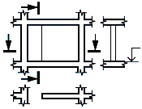
2 Стена с проемом и перемычкой | 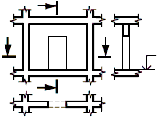
3 Стена с проемом, парапетом и перемычкой | 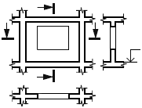
4 Стена с проемом, сводчатой перемычкой, четвертью окна и парапетом небольших толщин стен | 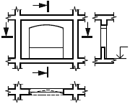
5 Стена с проемами, расположенными друг над другом | 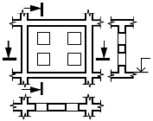
6 Стена с проемом, расположенным внизу (парапетная зона) | 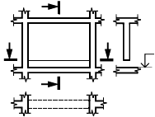
7 Горизонтально оформленная стена (с изгибом и закруглением) | 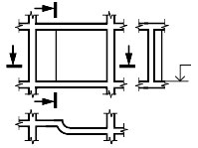
8 Стена с переменной толщиной в вертикальном сечении | 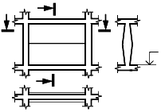
9 Наклонно стоящая стена с сечением, утолщенным внизу | 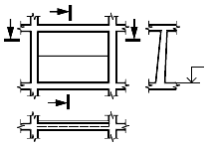
10 Стена переменной толщины с проемом и парапетом* | 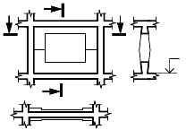
11 Наклонно стоящая стена с проемом и парапетом** | 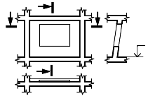
12 Вертикальная стена с оформлением | 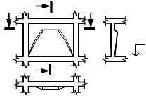
13 Перегородка из стеклоблоков (на плане и разрезе)

* В плане проем не показывают.

** В плане невидимую грань стены не показывают и проем изображают в упрощенном виде.

Примечание - Тонкие стены (менее 2 мм в соответствующем масштабе) изображают зачерненными. Ограничения проемов в этом случае изображают короткими поперечными штрихами.

4.2 Опоры и колонны
Опоры, колонны и пилоны изображают в соответствии с таблицей 2.

Таблица 2

Наименование | Изображение
 | на плане | на разрезе
1 Колонна (опора) |  | 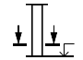
2 Колонна с вутами и прогоном (ригелем) |  | 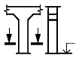
3 Колонна с сечением, увеличивающимся или уменьшающимся наверх |  | 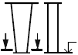
4 Составная колонна |  | 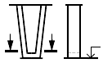
5 Опора (пилон) с сечением, увеличивающимся или уменьшающимся наверх |  | 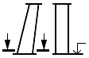
6 Колонна металлическая:

- сплошностенчатая |  | 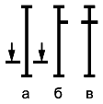
- двухветвевая

Примечание - Изображение а - для колонн без консоли, б и в - для колонн с консолью.

Примечания

1 Горизонтальную плоскость сечения колонн, опор и пилонов располагают на высоте 1 м над полом. Если база колонны выполнена по специальной конструкции, то горизонтальную плоскость сечения располагают в нижней части колонны над базой. Особенности конструкции капители колонны (например, вуты) изображают тонкой штриховой линией.

2 В случае переменного сечения колонн горизонтальную плоскость сечения выполняют в нижней части опоры.

4.3 Фермы, плиты и связи
Фермы, плиты и связи изображают в соответствии с таблицей 3.

Таблица 3

Наименование | Изображение
 | на плане | на разрезе
1 Ферма  Примечание - Изображение а - для фермы железобетонной, б - для фермы металлической. |  | 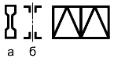
2 Плита, панель ребристые

3 Связь металлическая:

а) одноплоскостная:

- вертикальная |  | 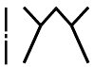
- горизонтальная

б) двухплоскостная

в) тяжи

4.4 Проемы и отверстия
Проемы и отверстия изображают в соответствии с таблицей 4.

Таблица 4

Наименование | Изображение
1 Проем или отверстие в стене, перекрытии, перегородке, покрытии (проектируемые без заполнения).  Примечание - Ломаную линию внутри изображения допускается не проводить, если однозначно понятно, что это - проем или отверстие. | 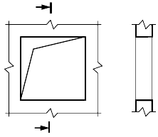
2 Проем или отверстие, подлежащие пробивке в существующей стене, перегородке, покрытии, перекрытии | 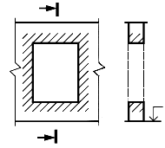
3 Проем или отверстие в существующей стене, перегородке, покрытии, перекрытии, подлежащие заделке.  Примечание - В поясняющей надписи вместо многоточия указывают материал закладки. | 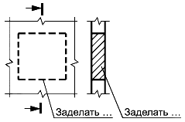
4 Проем оконный (на плане и разрезе):

а) без четверти | 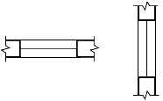
б) с четвертью.  Примечание - Для чертежей в масштабе 1:200 и мельче, а также для чертежей конструкций заводского изготовления проемы изображают в упрощенном виде (без четвертей). | 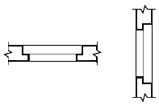

4.5 Ниши, пазы и борозды
4.5.1 Ниши, пазы и борозды стен и перекрытий изображают в соответствии с таблицей 5.

4.5.2 Если мнимая плоскость разреза проходит вне изображения ниш, пазов и борозд, то их контуры на плане и разрезе изображают тонкой штриховой линией.

Таблица 5

Наименование | Изображение
1 Ниша, паз (в плоскости разреза)  Примечание - Диагональ внутри изображения допускается не проводить, если однозначно понятно, что это - паз или ниша. | 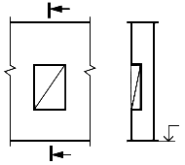
2 Паз в перекрытии (в плоскости разреза)  Примечание - Размеры пазов и ниш на полке линии-выноски указывают в следующей последовательности: ширина, высота и глубина.  Для ниш и пазов круглого сечения указывают размеры диаметра и глубины. | 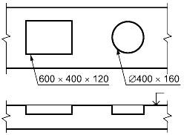
3 Паз в перекрытии (выше плоскости разреза) | 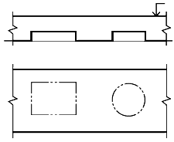
4 Борозда  Примечания  1 Борозды изображают в масштабе 1:100 и 1:50 и крупнее и не изображают в масштабе 1:200 и мельче.  2 Размеры борозд на полке линии-выноски указывают в следующей последовательности: ширина, глубина, длина. | 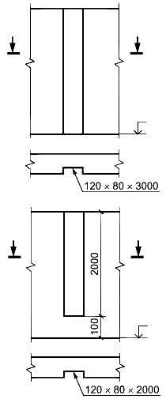

4.6 Пандусы, лестницы и отмостки
Пандусы, лестницы и отмостки изображают в соответствии с таблицей 6.

Таблица 6

Наименование | Изображение
 | на плане | на разрезе
1 Пандус  Примечания  1 Уклон пандуса указывают на плане в процентах (например, 10,5%) или в виде отношения высоты и длины (например, 1:7).  2 Стрелкой на плане указывают направление подъема пандуса. | 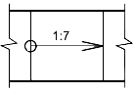 | 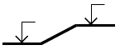
2 Лестница: |  | В масштабе 1:50 и крупнее
а) нижний марш | 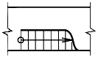 | 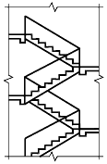
б) промежуточные марши | 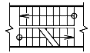 | В масштабе 1:100 и мельче, а также для схем расположения элементов сборных конструкций
в) верхний марш | 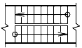 | 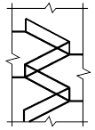
3 Лестница металлическая:

а) вертикальная | 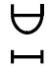 | 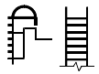
б) наклонная | 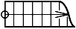 | 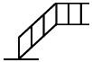
4 Отмостка |  | 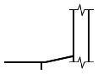
Примечание - На планах лестниц стрелкой указано направление подъема марша.

4.7 Двери и ворота
Двери и ворота на плане изображают в соответствии с таблицей 7.

Таблица 7

Наименование | Изображение
1 Дверь (ворота) однопольная

2 Дверь (ворота) двупольная

3 Дверь двойная однопольная | 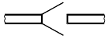
4 Дверь двойная двупольная

5 Дверь однопольная с качающимся полотном (правая или левая)

6 Дверь двупольная с качающимися полотнами | 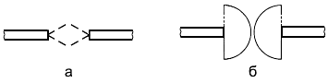
7 Дверь (ворота) откатная однопольная наружная

8 Дверь (ворота) откатная однопольная с открыванием в нишу

9 Дверь (ворота) раздвижная двупольная

10 Дверь (ворота) подъемная

11 Дверь (ворота) складчатая

12 Дверь (ворота) складчато-откатная

13 Дверь вращающаяся

14 Ворота подъемно-поворотные

Примечания

1 На чертежах масштабов 1:50 и крупнее двери (ворота) изображают с указанием порогов, четвертей и т.п.

2 Варианты условных изображений дверей, обозначенные буквой "б", являются допускаемыми.

4.8 Оконные переплеты
Оконные переплеты на фасаде изображают в соответствии с таблицей 8.

Таблица 8

Наименование | Изображение
1 Переплет с боковым подвесом, открывающийся внутрь

2 Переплет с боковым подвесом, открывающийся наружу

3 Переплет с нижним подвесом, открывающийся внутрь | 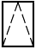
4 Переплет с нижним подвесом, открывающийся наружу | 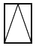
5 Переплет с верхним подвесом, открывающийся внутрь

6 Переплет с верхним подвесом, открывающийся наружу

7 Переплет со средним подвесом горизонтальным | 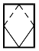
8 Переплет со средним подвесом вертикальным

9 Переплет раздвижной | 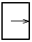
10 Переплет с подъемом

11 Переплет глухой

12 Переплет с боковым или нижним подвесом, открывающийся внутрь.

Примечание - Вершину знака направляют к обвязке, на которую не навешивают переплет.

4.9 Арматурные изделия
Арматурные изделия изображают в соответствии с таблицей 9.

Таблица 9

Наименование | Изображение
1 Обычная арматура

1.1 Арматурный стержень:

а) главный вид

б) сечение

1.2 Арматурный пучок с маркировкой, указывающей количество стержней в пучке:

а) главный вид

б) сечение

1.3 Прямые стержни, расположенные друг над другом на плане или виде, с маркировкой соответствующих концов стержней, показанных тонкой линией

1.4 Конец арматурного стержня с анкеровкой:

а) с крюком (отгибом под углом 180°)

б) с отгибом под углом от 90° до 180°

в) с отгибом под углом 90°

1.5 Анкерные кольцо или пластина:

а) главный вид

б) вид с торца

1.6 Арматурный стержень с отгибом под прямым углом, идущим в направлении от читателя

1.7 Арматурный стержень с отгибом под прямым углом, идущим в направлении от читателя в документации, предназначенной для микрофильмирования, и там, где стержни расположены друг к другу очень близко

1.8 Арматурный стержень с отгибом под прямым углом, идущим в направлении к читателю

2 Арматурные соединения

2.1 Соединение стержней при помощи механической муфты:

а) муфта растяжения

б) муфта сжатия

2.2 Один плоский каркас или сетка:

а) упрощенно (поперечные стержни наносят по концам каркаса или в местах изменения шага стержней)

б) условно | 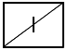
2.3 Несколько одинаковых плоских каркасов или сеток | 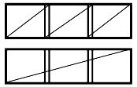
3 Предварительно напряженная арматура

3.1 Предварительно напряженные арматурный стержень или трос:

а) главный вид

б) сечение

3.2 Поперечное сечение арматуры с последующим натяжением, расположенной в трубе или канале

3.3 Анкеровка у напрягаемых концов

3.4 Заделанная анкеровка:

а) главный вид

б) вид с торца

3.5 Съемное соединение

3.6 Фиксированное соединение

Примечание - Арматурные и закладные изделия изображают очень толстой сплошной линией.

4.10 Соединения и крепежные детали элементов деревянных конструкций
Условные графические изображения и обозначения соединений и крепежных деталей элементов деревянных конструкций выполняют в соответствии с таблицей 10.

Таблица 10

Наименование | Изображение
1 Соединения на шпонках | 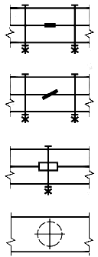
2 Соединение на скобах | 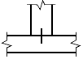
3 Соединение на коннекторах | 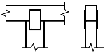
4 Соединение на нагелях:

а) пластинчатых | 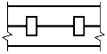
б) круглых | 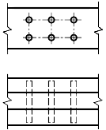
5 Соединения на шайбах | 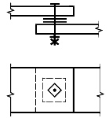
Примечание - Изображения крепежных деталей выполняют в соответствии с ГОСТ 2.315.

4.11 Трубы, дымоходы, вентиляционные шахты и каналы
4.11.1 Трубы, дымоходы, вентиляционные шахты и каналы изображают, как правило, на плане в виде условных графических изображений, приведенных в таблице 11. Приведенные в таблице условные изображения не применяют при проектировании сооружений заводских дымовых труб и труб котельных.

Таблица 11

Наименование | Изображение в масштабах
 | 1:50 и 1:100 | 1:200
1 Вентиляционные шахты и каналы | 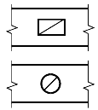
2 Дымовые трубы и дымоходы | 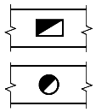
3 Газоотводные трубы | 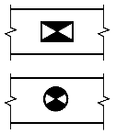
4 Дымоходы изогнутые (в стене) | 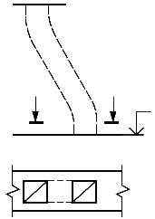
5 Дымоходы с ответвлением | 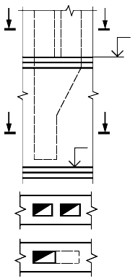
6 Сборная часть вентиляционной шахты с переменным сечением | 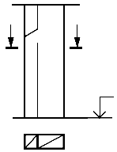
7 Отверстие присоединения дымохода (например, к печам).

Примечание - При необходимости формы и размеры отверстий присоединения приводят на изображениях выносных элементов или приводят на полке линии-выноски необходимые пояснения.

4.11.2 При изображении изогнутых и с переменным поперечным сечением труб, дымоходов, шахт и каналов, при необходимости, кроме плана приводят виды (разрезы, сечения).

4.11.3 В зависимости от функционального назначения трубы, дымоходы, шахты и каналы изображают в масштабе 1:50; 1:100. При необходимости, независимо от функционального назначения, допускается их изображать в масштабе 1:200.

4.12 Отдельные элементы зданий, сооружений и конструкций
4.12.1 Существующие элементы, подлежащие разборке, на чертежах изображают в соответствии с рисунком 1.

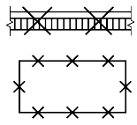

Рисунок 1
4.12.2 Подвесные потолки на планах изображают в соответствии с рисунком 2. Уровень подвесного потолка указывают его отметкой или высотой комнаты.

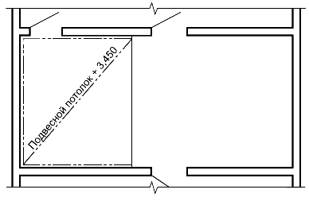

Рисунок 2
4.12.3 При изображении каменных конструкций из природных и искусственных элементов (кирпич, камни, мелкие блоки) применяют следующие условные обозначения:

а) швы между элементами каменных конструкций изображают, как правило, одной линией в соответствии с рисунком 3; при необходимости, в масштабах от 1:1 до 1:10, - двумя линиями в соответствии с рисунком 4;

Рисунок 3

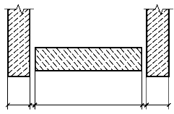

Рисунок 4

б) температурные швы изображают двумя тонкими сплошными линиями (см. рисунок 5);

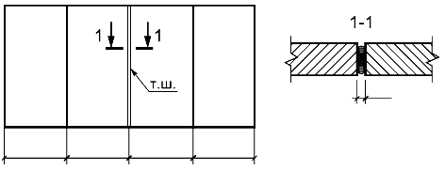

Рисунок 5
в) на фрагментах и узлах каменные элементы, при необходимости, обозначают арабскими цифрами. Обозначения указывают в правом нижнем углу изображаемого элемента. Элементы одинаковых размеров, формы, материала и обработки поверхности обозначают одними и теми же цифрами (см. рисунок 6).

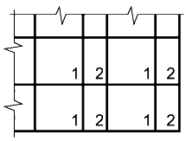

Рисунок 6
4.12.4 На чертежах зданий и сооружений применяют обозначения материалов по ГОСТ 2.306, а также дополнительные обозначения, приведенные в таблице 12.

Таблица 12

Наименование | Обозначение
1 Железобетон

2 Железобетон предварительно напряженный

Электронный текст документа
подготовлен ЗАО "Кодекс" и сверен по:
официальное издание М.: Стандартинформ, 2013

